# T. C. MALTEPE ÜNİVERSİTESİ LİSANSÜSTÜ EĞİTİM ENSTİTÜSÜ

**TEZ YAZIM KILAVUZU**

Bu kılavuzda Maltepe Üniversitesi, Lisansüstü Eğitim Enstitüsünde hazırlanan Yüksek Lisans Bitirme Projesi, Yüksek Lisans ve Doktora Tez çalışmalarının düzenlenme biçimiyle ilgili bilimsel yazım kuralları ve genel ilkeler yer almaktadır. Bu kılavuzda, daha kısa ve kolay anlatım için Yüksek Lisans Bitirme Projesi, Yüksek Lisans ve Doktora Tezleri için “tez” sözcüğü kullanılacaktır. Bu kılavuzun hazırlanmasında APA (American Psychological Association) kuralları ağırlıklı olarak referans alınmıştır.

# GENEL KURALLAR

Tezler bilgisayar ortamında hazırlanır ve çıktıları lazer ya da mürekkep püskürtmeli yazıcılardan alınır. Tezin hiç bir bölümünde elle ya da daktilo ile yapılan düzeltmeler, silintiler, kazıntılar kabul edilmez.

Tezde yer alan tablolar, şekiller ve formüller bilgisayar ortamında oluşturulur. Bilgisayar ortamında oluşturulması mümkün olmayan şekiller teknik resim ilkelerine göre çizilir, yazı ve simgeler şablonla yazılır. Bu tür şekillerde elle düzeltme yapılmaz. Tezde yer alan tüm tablo ve şekillere metin içerisinde atıf yapılır.

### Kullanılacak Kâğıt ve Çoğaltma Sistemi

Tez yazımında kullanılacak kâğıtlar A4 standardında (21 x 29.7 cm, 80 g/m2) beyaz birinci hamur kâğıt olmalıdır. Çoğaltma fotokopi ile yapılır. Tezler özellikleri bozulmadan çoğaltılmalı, kopyalar net ve okunaklı olmalıdır.

### Yazma Şekli

Yazma kâğıdın bir yüzüne yapılmalıdır.

### Yazı Karakteri

Tezde bölüm başlıkları (Başlık 1) 14 punto, koyu ve büyük harf yazılır. Tezin bölüme bağlı alt başlıkları ve genel metin 12 punto yazı boyutunda Times New Roman yazı karakteri kullanılır, kelimelerin baş harfleri büyük yazılır. Tezin paragraf metinleri ise 12 punto, Times New Roman ve 1,5 satır aralığı kullanılır. Tezde kullanılan yazı karakteri ve boyutu, tezin bütününde standart bir biçimde uygulanmalıdır. Harf büyüklüğü zorunlu hallerde 1 yazı boyutu (punto) azaltılabilir. Tablo ve şekillerdeki yazı boyutu gerekli durumlarda 8 yazı boyutuna (punto) kadar küçültülebilir.

Metin dik ve normal harflerle yazılır, koyu (bold) harfler başlıklarda kullanılır. Virgülden ve noktadan sonra bir karakter boşluk bırakılır.

### Sayfa Düzeni

Tezde, sayfanın sol kenarından 3,5 cm, alt ve üst kenarlarından 3’er, sağ kenardan 2,5 boşluk bırakıldıktan sonra kalanı yazı alanı olarak kullanılır. Dipnotlar varsa, bu sınırlar içinde kalmalıdır. Tüm başlık sayfalarında (içindekiler, kısaltmalar, tablo, şekil ve simge listeleri, önsöz, özet, bölümler, kaynakça, ekler vb. gibi) başlıktan sonra 12 nk boşluk bırakılarak metne geçilir. Tez metninde, metin sol ve sağ sınırlara göre hizalanır.

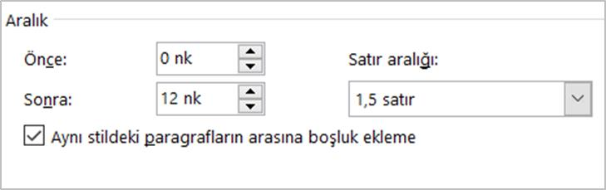

**Şekil 1.** Boşluk ayarları

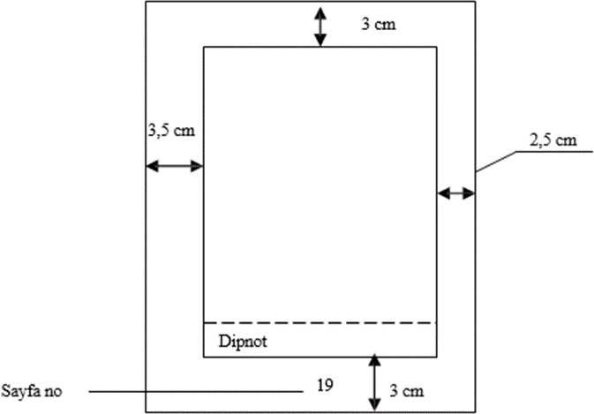

**Şekil 2.** Kenar boşlukları ve sayfa düzeni

### Satır Aralıkları ve Düzeni

Tez yazımında kullanılacak satır aralığı, 1,5 satır aralık olmalıdır. Paragraf öncesi 12 nk, sonrası 6 nk olmalı. Metin iki yana yaslı olmalı paragraf girintisi yapılmamalıdır. Kısaltmalar; tablo, şekil ve simge listeleri, önsöz, özetler, kaynakça, ekler, Öz Geçmiş, metin içindeki tablo ve şekillerin adları ve açıklamaları paragraf öncesi 0 nk, sonrası 12 nk olmalı.

Bölüm başlıkları (Başlık 1) 14 nk yazı büyüklüğünde, tamamı büyük harf olmalıdır. Bölüm başlıkları diğer başlıklardan farklı olarak daima sayfa başlarında ve sayfa üstünden yaklaşık 5 cm aşağıdan başlamalıdır. Bunun için üstten 1 satır boşluk bırakmak yeterlidir.

Birinci, ikinci, üçüncü ve dördüncü derece başlıklardan önce 0 nk, sonra 12 nk aralık bırakılır ve iki yana yaslı şekilde olmalıdır. Tezde yer alan bütün başlıklar metin içerisinde koyu (bold) yazılır.

Alt başlıklar sayfanın son satırı olarak yazılamaz, en azından 2 satır daha sığdırılamıyorsa

başlık da bir sonraki sayfada yer alır. Bir paragrafın ilk satırı sayfanın son satırı, paragrafın son satırı da sayfanın ilk satırı olarak yazılamaz.

### 1.2.4. Sayfa Numaralama

Dış ve iç kapak dışında tezin tüm sayfaları numaralanır. Tezin ön kısmı birden başlayarak küçük Romen rakamları ile (i, ii, …), metin kısmı ise Arap rakamları ile (1, 2, …), rakamlar sayfanın alt orta kısmına gelecek şekilde numaralandırılır. Numaralandırma özetle aşağıdaki gibidir.

Tez Yazımında Sayfaların Numaralandırma Biçimleri:

|  |  |  |
| --- | --- | --- |
| **Tez Bölümleri** | **Sayfa No** | **Açıklama** |
| Dış Kapak | - | Numaralandırılmaz |
| Boş Sayfa | - | Numaralandırılmaz |
| İç kapak | i | Romen Rakamı ile yazılır ama sayfaya yazılmaz |
| Jüri ve Enstitü Onayı | ii |  |
| Etik İlke ve Kurallara Uyum Beyanı | iii | Romen Rakamı ile yazılır ama sayfaya yazılmaz |
| Teşekkür | iv | Romen Rakamı ile yazılır ama sayfaya yazılmaz |
| Özet | v | Romen Rakamı ile sayfanın altına ortaya yazılır |
| Abstract | vi | Romen Rakamı ile sayfanın altına ortaya yazılır |
| İçindekiler | vii+ | Romen Rakamı ile sayfanın altına ortaya yazılır |
| Tablolar Listesi | viii+ | Romen Rakamı ile sayfanın altına ortaya yazılır |
| Şekiller Listesi | ix+ | Romen Rakamı ile sayfanın altına ortaya yazılır |
| Kısaltmalar | x+ | Romen Rakamı ile sayfanın altına ortaya yazılır |
| Bölümler | 1 | Arap Rakamı ile sayfanın altına ortaya yazılır |
| Ekler |  | Arap Rakamı ile sayfanın altına ortaya yazılır |
| Kaynakça |  | Arap Rakamı ile sayfanın altına ortaya yazılır |
| Öz Geçmiş |  | Arap Rakamı ile sayfanın altına ortaya yazılır |
| Boş sayfa |  | Numaralandırılmaz |

Mezuniyet Projesinde Sayfaların Numaralandırma Biçimleri:

|  |  |  |
| --- | --- | --- |
| **Mezuniyet Projesi Bölümleri** | **Sayfa No** | **Açıklama** |
| Dış Kapak | - | Numaralandırılmaz |
| Boş Sayfa | - | Numaralandırılmaz |
| İç kapak | i | Romen Rakamı ile yazılır ama sayfaya yazılmaz |
| Etik İlke ve Kurallara Uyum Beyanı | ii | Romen Rakamı ile yazılır ama sayfaya yazılmaz |
| Önsöz | iii | Romen Rakamı ile yazılır ama sayfaya yazılmaz |
| Özet | iv | Romen Rakamı ile sayfanın altına ortaya yazılır |
| Abstract | v | Romen Rakamı ile sayfanın altına ortaya yazılır |
| İçindekiler | vi+ | Romen Rakamı ile sayfanın altına ortaya yazılır |
| Tablolar Listesi | vii+ | Romen Rakamı ile sayfanın altına ortaya yazılır |
| Şekiller Listesi | vii+ | Romen Rakamı ile sayfanın altına ortaya yazılır |
| Kısaltmalar | viii+ | Romen Rakamı ile sayfanın altına ortaya yazılır |
| Bölümler | 1 | Arap Rakamı ile sayfanın altına ortaya yazılır |
| Ekler |  | Arap Rakamı ile sayfanın altına ortaya yazılır |
| Kaynakça |  | Arap Rakamı ile sayfanın altına ortaya yazılır |
| Öz Geçmiş |  | Arap Rakamı ile sayfanın altına ortaya yazılır |
| Boş sayfa |  | Numaralandırılmaz |

### Tablo ve Şekiller

Tablolar ve şekiller sayfa düzeni kurallarına uymak koşuluyla metinde ilk söz edildikleri yere mümkün olduğu kadar yakın yerleştirilmelidir. Her şeklin numarası ve açıklaması şeklin altına, tablonun ise üstüne yazılır Şekil ve Tablo yazısının öncesinde 12 nk, sonrasında 12 nk aralık olmalıdır. Tablo açıklamaları ile tablo hiçbir şekilde birbirinden ayrılmaz. Numaralandırma **Şekil 1. Şekil 2.** veya **Tablo 1. Tablo 2.** olarak sırayla devam ettirilir.

Şekil açıklamaları ve şekil hiçbir şekilde birbirinden ayrılmaz. Gerekli olan durumda şekil sayfaya yan olarak yerleştirilebilir.

### Denklemler

Denklemler, bir paragraf girintisi ile yazılır. Denklemlerle metin arasında üstte 2 satır, altta 2 satır boşluk bırakılır. Denklemlere, ilgili bölüm içinde sıra ile numara verilir. Bu numaralar [(1.1), (1.2), ...., (2.1), (2.2), ...] (gerekiyorsa aynı denklemin alt ifadeleri (1.1a)

, (1.1b) olarak) şeklinde satırın en sağına yazılır.

### Kapaklar ve Ciltleme

Karton kapak ile ilgili kurallar aşağıda verilmiştir.

### Karton Cilt, İç ve Dış Kapak

İç ve dış kapak Ek A’dan yararlanılarak (Lisansüstü Eğitim Enstitüsü web sayfasında iç ve dış kapak şablonu ayrıca bulunmaktadır), aşağıdaki kurallara uygun olarak hazırlanmalıdır. Kapaktaki tüm bilgiler, 1.2.2’de tanımlanan kenar boşlukları dikkate alınarak, yatayda ortalanır.

Tez başlığı yazısı, üst kenardan 5cm aşağıdan ve ortalayarak başlanır (14 punto Bold/Koyu, 1,5 satır aralığında paragraf öncesi 12 nk sonrası 6 nk olacak şekilde ayarlanmalı ve Büyük Harfle yazılmalı). Üst kenardan 10 cm aşağıya Öğrenci Adı ve Soyadı

altına Öğrenci numarası yazılır ( 14 punto, Adın İlk Harfi Büyük Soyadının tamamı Büyük harf olacak şekilde, 1,15 satır aralığında paragraf öncesi ve sonrası 0 nk olarak ayarlanmalı). Üst kenardan 15 cm aşağıya, “**YÜKSEK LİSANS TEZİ**” ya da “**DOKTORA TEZİ**” ya da “**SANATTA YETERLİK TEZİ**” (14 punto Bold/Koyu, 1,15 satır aralığında paragraf öncesi ve sonrası0 nk olacak şekilde ayarlanmalı ve Büyük Harfle yazılmalı) yazılır. Hemen altına “Anabilim / Anasanat Dalının Adı” onun altına “Programın Adı” ve onun altına “Danışman: Unvanı. Adı ve Soyadı” yazılır (14 punto, Adın İlk Harfi Soyadı harflerinin tamamı büyük olacak şekilde, 1,15 satır aralığında paragraf öncesi ve sonrası 0 nk olarak ayarlanmalı). Sayfanın alt kenarından 4 cm boşluk kalacak şekilde “İstanbul” onun altına “T.C. Maltepe Üniversitesi” onun altına “Lisansüstü Eğitim Enstitüsü” onun altına tez savunma tarihi yazı ile ay, rakam ile yıl olacak şekilde yazılır (Örn: İstanbul, Mayıs 2007) (14 punto, İlk Harfler Büyük olacak şekilde, 1,15 satır aralığında paragraf öncesi ve sonrası 0 nk olarak ayarlanmalı). Kapaktaki yazıların hepsi 2.2.2’de açıklanan kenar boşlukları içinde kalan alanda, düşey orta eksene göre simetrik (ortalanarak) yazılır.

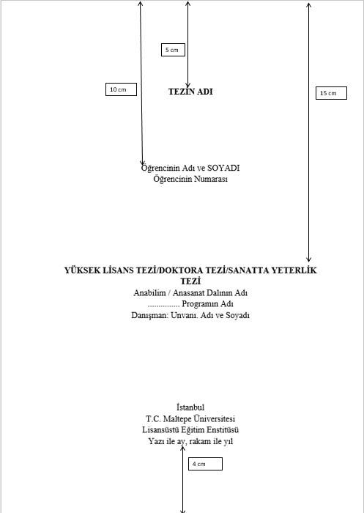

İç kapakta ise Öğrenci numarasının altına ORCID numarası yazılır. Sayfanın en altına ise logo (Creative Commons) eklenir.

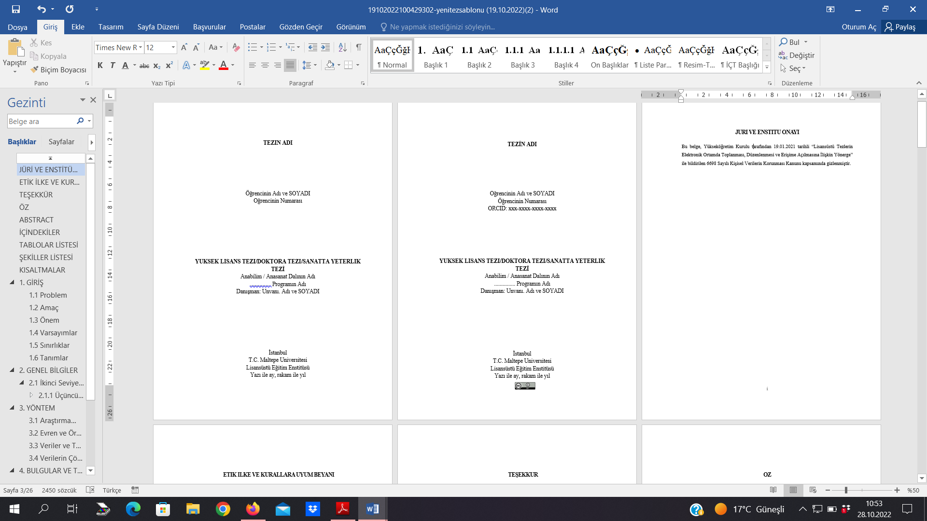

# TEZİN YAZIMI VE KISIMLARIN İÇERİĞİ İLE İLGİLİ KURALLAR

Tezler, “Ön kısım” ve “Metin kısmı” olmak üzere iki kısımdan oluşur. Tezin kısımları, aşağıdaki sıraya uygun olarak düzenlenmelidir.

Ön kısım:

* Dış kapak
* İç kapak
* Jüri ve Enstitü Onayı
* Etik İlke ve Kurallar Uyum Beyanı
* Teşekkür (Tez, jüri tarafından onaylandıktan sonra isteğe bağlı olarak yazılır)
* Özet (Özet kısmında anahtar sözcükler de belirtilir)
* Abstract (Abstract kısmında anahtar sözcükler Keywords olarak belirtilir)
* Genişletilmiş Özet (Yazım dili İngilizce olan tezlerde en fazla 1500 kelime olacak şekilde Genişletilmiş Türkçe özet eklenir.)
* İçindekiler (Otomatik olarak hazırlanmalıdır)
* Tablolar Listesi (Otomatik olarak hazırlanmalıdır)
* Şekiller Listesi (Otomatik olarak hazırlanmalıdır)
* Kısaltmalar Listesi
* Simgeler Listesi

Metin kısmı:

* GİRİŞ

Problem Amaç Önem

Varsayımlar Sınırlılıklar Tanımlar

* BÖLÜMLER (Literatür Taraması, Kavramsal Çerçeve ve Tezde Kullanılan Yöntemi içeren başlıklardan oluşur)
* SONUÇ ve ÖNERİLER
* KAYNAKÇA (Otomatik olarak hazırlanmalıdır)

-EKLER ( Örneğin Ekler:

EKLER……………………………95

Ek-1: Başlık 1……………………..95

Ek-2: Başlık 2……………………..96

Şeklinde sıralanmalıdır. Bu sıralama içindekiler tablosunda yer almalıdır.)

* ÖZ GEÇMİŞ

Tez Tesliminde Tez Enstitü Kopyası ve Dijital Kopyada Olması Gereken Sayfalar ve Sıralaması Aşağıdaki Tabloda Verilmiştir.

|  |  |  |
| --- | --- | --- |
| Tezin Bölümleri | Enstitü Kopyası | Dijital Kopyası* |
| Dış Kapak  Boş Sayfa  İç Kapak  Jüri ve Enstitü Onayı  Şekil Onay  Etik İlke ve Kurallara Uyum Beyanı  Tez Danışman Onay Formu  Orijinallik Raporu  İntihal Raporu  Teşekkür  Özet  Abstract  İçindekiler  Tablolar Listesi  Şekiller Listesi  Kısaltmalar Listesi  Bölümler  Kaynakça  Ekler  Öz Geçmiş (İletişim Bilgileri Yer almamalı)  Boş Sayfa | +  +  +  +  +  +  +  +  +  +  +  +  +  +  +  +  +  +  +  +  + | +  +  +  +**    +***    +  +  +  +  +  +  +  +  +  +****  +  + |

*Enstitüye verilen CD’ler Dijital kopyanın aynısı olmalıdır.

** Jüri ve Enstitü Onayı sayfası imzasız hali yer almalıdır. (Tez Onay merkezi tarafından dosyaya eklenmektedir.)

*** Etik İlke ve Kurallar Uyum Beyanı (Bu belge, Yükseköğretim Kurulu tarafından 19.01.2021 tarihli *“Lisansüstü Tezlerin Elektronik Ortamda Toplanması, Düzenlenmesi ve Erişime Açılmasına İlişkin Yönerge”* ile bildirilen 6689 Sayılı Kişisel Verilerin Korunması Kanunu kapsamında gizlenmiştir.)

**** Ekler- eklerde yer alan ölçek izninde yer alan mail, imza gibi iletişim bilgileri kullanılmamalı yerine parantez içindeki yazı yazılmalıdır. (Bu belge, Yükseköğretim Kurulu tarafından 19.01.2021 tarihli *“Lisansüstü Tezlerin Elektronik Ortamda Toplanması, Düzenlenmesi ve Erişime Açılmasına İlişkin Yönerge”* ile bildirilen 6689 Sayılı Kişisel Verilerin Korunması Kanunu kapsamında gizlenmiştir.)

Mezuniyet Projesinde Enstitü ve Kütüphane Kopyalarında Olması Gereken Sayfalar ve Sıralaması Aşağıdaki Tabloda Verilmiştir.

|  |  |  |
| --- | --- | --- |
| Mezuniyet Projesi Bölümleri | Enstitü Kopyası | Kütüphane Kopyası |
| Dış Kapak  Boş Sayfa  İç Kapak  Etik İlke ve Kurallara Uyum Beyanı  Önsöz  Özet  Abstract  İçindekiler  Tablolar Listesi  Şekiller Listesi  Kısaltmalar Listesi  Bölümler  Kaynakça  Ekler  Öz Geçmiş (İletişim Bilgileri Yer almamalı)  Boş Sayfa | +  +  +  +  +  +  +  +  +  +  +  +  +  +  +  +  + | +  +  +  +  +  +  +  +  +  +  +  +  +  +  +  +  + |

Mezuniyet Projeleri 2 kopya şeklinde teslim edilmektedir.

### Genel Yazma Kuralları

Bilimsel çalışmalarda, metnin iç organizasyonu ve akademik ölçütlerin değerlendirilmesinde sağladığı kolaylıklar bakımından, biçimsel bir tutarlılığın olması gerekmektedir. Bu nedenle, kimi bilimsel disiplinlerde, meslek örgütünün geliştirdiği biçimsel kurallar geçerli kabul edilmektedir. Lisansüstü alandaki tezlerde uluslararası düzeyde benimsenen yazım tarzı Amerikan Psikologlar Birliği (American Psychological Association; APA) tarafından oluşturulmuş olan APA Yazım Kuralları ve Formatıdır (bkz. Publication Manual of The American Psychological Association, 6th Ed.). Bu nedenle, hazırlanacak olan tezlerde referans gösterme düzeninin APA yazım kuralları ve formatına uygun olması gerekmektedir. Hukuk Anabilim Dalında Hazırlanacak olan tezlerde Dipnot Referans Sistemi kullanılmalıdır. Dipnot Referans sisteminde MS Word’de *başvurular s*ekmesinde açılan *dipnot ekle* ve *alıntı ekle* sekmelerinden yararlanılır. Alıntı ekle için çıkan pencerede önce tercih edilen format seçilir. Buradan kaynağın türüne göre açılacak pencerede kaynakla ilgili bilgiler girildikten sonra, hem kaynak gösterilmek istenen yerde tutulan imleç yanında “yazar soyadı, tarih” bağlacı yer alır hem de o kaynağa ait bilgiler kaynakçada öngörülen format içinde listeye girer.

Tezlerde yazım (imlâ) ve noktalama bakımlarından Türk Dil Kurumu Yazım Kılavuzuna uyulmalıdır. Söz konusu sözlükte bulunmayan sözcük ve deyimlerin kullanılması gerekirse, anlamı ve kullanılma gerekçesi bir dipnotla açıklanmalıdır.

Her simge, metinde ilk geçtiği yerde tanımlanmalıdır.

Tezlerde kullanılan terimlerde birlik sağlanmalıdır (Örneğin, tez metninde ‘kanun’/ ‘yasa’, ‘tabiat’/’doğa’, ‘teori’/’kuram’ gibi aynı anlama gelen terimlerin hangisi tercih edilecekse, o terim kullanılmalıdır. Başka kaynakçadan doğrudan yapılan aktarmalar, bu kuralın dışındadır.).

Tezlerde ifade ve üslup birliği sağlanmalıdır.

Tezlerde bir veya birden fazla kaynaktan yapılan aktarma veya alıntılar, birbiri ardı sıra

bir sayfa veya daha fazla yer tutacak şekilde verilmemelidir. Bunun yerine, ya alıntı/aktarmalar arasında, tezi hazırlayanın eleştiri, yorum veya açıklamaları da yer almalı ya da bu tür uzun aktarmalar, tezin ‘Ekler’ kısmında gösterilmelidir.

Tezlerde bilimsel etik kurallara mutlaka dikkat edilmelidir.

Tezlerde yazım kurallarına dikkat edilmeli, birinci tekil anlatıma yer verilmemelidir (üçüncü tekil şahıs kullanılmalıdır).

### Ön Kısım

* + 1. **Teşekkür**

Teşekkür, tez çalışmasının ilk sayfası niteliğinde yazılır. Burada, tezi destekleyen kurumlara ve yardımcı olan kişilere teşekkür edilebilir. Teşekkür metninin altında sağa dayalı olarak ad-soyad ve ad-soyad satırının altında sağa dayalı olarak ay, yıl biçiminde tarih yazılır. Teşekkür, tez, jüri tarafından onaylandıktan sonra isteğe bağlı olarak yazılır.

### İçindekiler

Tezin içindekiler kısmı, Ek B’de verilen örneğe göre düzenlenecektir. Birinci dereceden başlıklar büyük ve koyu harfle yazılmalı ve ortalanmış olmalı (Örnek: **1. BÖLÜM BAŞLIĞI**). Diğer alt başlıklar iki yana yasla olmalı. İkinci dereceden başlıklar ilk harfleri büyük olacak şekilde (Örnek: **1.1 İkinci Derece Başlık**) ve koyu, üçüncü dereceden başlıklar ve dördüncü dereceden başlıkların sadece ilk harfi büyük ve diğer kelimeler küçük harf yazılmalı (Örnek: **1.1.1 Üçüncü derece başlık**).

### Kısaltmalar, Tablo, Şekil ve Simge Listeleri

Metin kısmında yer alan tablo içermeyen bütün görüntüler (fotoğraf, çizim, diyagram, grafik, harita vb.) “şekil” olarak adlandırılmalıdır. Tablo ve şekillere başlık (sıra

numarası ve ad) verilmelidir (Tablo ve Şekil adlarında metinle aynı yazı fontu ve puntosu kullanılır). Tablolarda başlıklar üstte, şekillerde ise başlık altta yazılmalıdır. Tablo ve Şekil Başlıkları Times New Roman yazı formatı ve 12 punto yazı büyüklüğünde yazılmalıdır. Tablo veya Şekillere ilişkin olası kaynak bilgileri de tablo veya şeklin başlığının yanında ve tezin genelinde kullanılan kaynak gösterme yöntemine uygun olarak gösterilmelidir. Denklemlerde, formüllerde verilecek sıra numaraları parantez içinde ve sağ tarafta yer almalıdır.

Metin içinde kısaltmalar, simge, tablo ve şekiller kullanılmışsa, ilgili listeler oluşturulmalıdır. Örnekleri Ek C, Ek D, Ek E ve Ek F'de gösterilmiştir.

### Jüri ve Enstitü Onayı

Onay sayfasında Maltepe Üniversitesi Lisansüstü Eğitim Enstitüsünün tez savunması tutanağına uygun olarak, tezi hazırlatan anabilim dalı/anasanat dalının adı, tezin tarihi, tezi onaylayan jüri üyelerinin unvan ve adları bulunur. Jüri üyeleri, tezi onayladıkları takdirde ilgili kısmı, mürekkepli kalemle imzalamalıdırlar.

### Özet

Özet başlığı, tümüyle büyük harflerle ve ortalanarak yazılmalıdır. Başlıktan sonra 12 nk boşluk bırakılmalıdır. Özette, tez çalışmasının kapsamı, amacı, kullanılan yöntemler, bulgular ve tartışmaya yönelik ana noktalar açık ve öz olarak belirtilmelidir.

Ayrıca hem Türkçe hem de İngilizce özetin (Abstract) altında Anahtar Sözcükler (Keywords) verilmelidir. Anahtar sözcükler, en fazla beş tane olmalıdır ve tezin içeriğini en iyi yansıtan sözcüklerden seçilmelidir.

### Metin Kısmı

Metin kısmı Giriş, Bölümler, Sonuç ve Öneriler, Kaynakça, Ekler ve Öz Geçmiş bölümlerini içerir.

“Giriş” bölümü, tezin metin kısmının ilk öğesidir. Bu nedenle, tez metninin sayfaları, “Giriş” bölümünden başlayarak Arap rakamlarıyla numaralandırılır.

Bölüm başlıkları, Büyük Harflerle, 14 Punto ve Bold/Koyu olarak yazılmalıdır. Her bölüm yeni bir sayfadan başlatılmalıdır. Tezi bölümlere ayırmada rakam sistemi kullanılır. Kaynakça ve Ekler dışında her bölüme, bölüm numarası verilmelidir (1. GİRİŞ, 2. GENEL BİLGİLER gibi).

Araştırmada, bölümler arasında bir dengenin kurulmasına özen gösterilmelidir. Örneğin, bir tezde yer alan bölümlerden bazılarının 8–12 sayfa, bazılarının ise 35–40 sayfa olması dengesiz bir tez yapısını göstermektedir. Zorunlu olmadıkça, bölümler arasındaki sayfa farkının çok fazla olmaması gerekir. Bu durum hem bölümlerde anlatılan konuların dengeli dağılmasına hem de çalışmanın daha etkin bir şekilde sunulmasına katkı sağlayacaktır. Tezin bölümleri arasındaki akışa ve bütünlüğe dikkat etmek gerekmektedir.

### Metin Kısmının Numaralanması

Bölüm ve alt bölümlerin numaralanmasında, her numaradan sonra, ilgili bölüm ve alt bölümlerin başlığı yazılır. Bu konuda aşağıda verilen ondalık sistem tercih edilebilir.

Ondalık Sistem: Bölüm ve alt bölümler, Arap rakamlarıyla numaralanır. Bu düzenlemede, bölümler sırasıyla 1, 2, 3, 4 şeklinde numaralanırken, alt bölümler ve

onların da altındakiler için Arap rakamları 1.1, 1.1.1, 1.2, 1.2.1, 1.2.2, 2.1, 2.1.1, 2.1.2 gibi, birden çok haneli şekilde verilir.

Örnek:

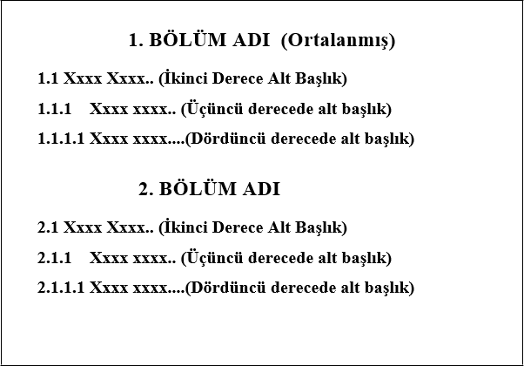

### Metin Kısmındaki Bölümlerin İçerikleri

GİRİŞ BÖLÜMÜ:

Giriş bölümü tez çalışmasının ilgilendiği sorunun/sorunsalın ayrıntılı ve açık olarak tanıtılmasını içerir. Araştırmanın konusunu oluşturan sorunun/sorunsalın ne olduğu ve önemi ortaya koyulmalıdır. Araştırma sorunu/sorunsalı, araştırmacıda bilimsel merak uyandıran, onu bu alanda tez çalışması yapmaya yönelten toplumsal ya da kuramsal sorunsaldır. Tez konusu, açıklanan sorunsalın kendisi ya da bununla ilgili olmalıdır. Giriş bölümü temel olarak aşağıdaki öğeleri kapsamalıdır:

Kuramsal Çerçevenin Oluşturulması: Araştırma konusuna ve sorununa/sorunsalına ilişkin kuramsal arka plan verilmeli; ilgili alandaki literatür bilgisi özetlenmelidir. Önceki çalışmalarla, tez çalışması arasında bağ kurulmalı ve mantıksal süreklilik açıklanmalıdır.

Araştırmanın Gerekçesi ve Amacının Belirtilmesi: Araştırma konusu ve sorunsalı ortaya koyulduktan ve ilişkili kuramsal arka plan sunulduktan sonra, “Araştırmanın Amacı” şeklinde bir alt-başlık açılarak araştırmanın gerekçesi ve amacı açıklanmalıdır. Tezin amacı, açıklanan konunun/sorunsalın neden araştırılacağını açıklar. Araştırmanın önemi,

konunun seçiliş nedenlerinin gerekçelendirilerek açıklanmasını içerir. Tez çalışmasının alana olası katkıları ile kuramsal ve uygulamaya yönelik yararlarına yer verilmelidir.

BÖLÜMLER:

Kuramsal çerçeve bölümler altında anlatılır.

YÖNTEM BÖLÜMÜ:

Yöntem bölümünde tez çalışmasının nasıl yürütüldüğü ayrıntılarıyla anlatılır. Yöntem bölümü, örneklem, veri toplama araçları ve işlem olmak üzere çeşitli alt-başlıklardan oluşmaktadır. Örneklem: Araştırmanın örnekleminde kimlerin yer aldığı, katılımcıların neye göre belirlendiği, hangi yöntemle seçildiği açıklanmalı ve örnekleme ilişkin temel demografik özellikler (yaş, cinsiyet, sosyoekonomik düzey vb.) verilmelidir.

Veri toplama araçları: Tezdeki soruları yanıtlamak veya hipotezleri sınamak için gerekli verilerin toplanmasında hangi veri toplama araçlarından yararlanıldığı ve çalışma yürütülürken izlenen her bir aşama açıklanmalıdır.

Bulgular, hipotezleri ve araştırma sorularını test etmek amacı ile kullanılan istatistiksel analizleri ve sonuçlarını içermelidir. Analizleri ve araştırma bulgularına ilişkin sayısal değerleri içeren tablolar ve şekiller bu bölümde sunulmalıdır.

SONUÇ VE ÖNERİLER BÖLÜMÜ:

Sonuç ve öneriler bölümü; araştırma bulgularının literatür bağlamında tartışılmasını ve geleceğe yönelik araştırma ve çalışma önerilerini içermelidir.

KAYNAKÇA BÖLÜMÜ:

Tez metni içerisinde atıfta bulunulan tüm kaynakçalar bu bölümde listelenmelidir. Kaynakça yazılırken APA 6. sürüm yazım kuralları dikkate alınmalıdır. Kaynakça otomatik olarak hazırlanmalıdır. Kaynakça otomatik hazırlandığında Türkçe iki yazarlı kaynakçalarda “&” işareti yerine “ve” olmalıdır. Çünkü Apa 6 formatında “&” işareti çıkmakta ancak Türkçede bu karakter olmadığı için Türkçe iki ya da daha çok kaynaklı eserlerde “&” yerine “ve” yapılmalıdır.

Hukuk Anabilim Dalı tezleri için dipnot referans gösterme yöntemi kullanılabilir. Kaynakçanın otomatik olarak Word tarafından oluşturulması için “Başvurular sekmesi altındaki Kaynakça ikonu” kullanılır.

Kaynakça bölümünün düzenlenişine ilişkin ayrıntılı bilgi ve örnekler Ek G’de verilmektedir.

EKLER BÖLÜMÜ:

Metin içindeki akışı bozabilecek ama yine de tez içinde sunulmasında yarar olan materyal (anket formları, kolay bulunamayacak belgelerin kopyaları, fotoğraf vb.) “Ekler” bölümünde verilir. Eğer, Ekler bölümünde CD, kaset gibi materyaller yer alıyorsa, bunlar için kısa bir açıklama verilmelidir. Bu tür tek bir malzeme için sadece bir ek, birden çok malzeme için de, gerekli görülürse, birden çok Ek yer alır. Ekler, birbirinden ayırt edilmesi gerekecek sayıda ise ya büyük Romen ya da Arap rakamlarıyla, birbirini izleyecek biçimde numaralanır. Her numaranın karşısına, Ek’in içeriğini belirten bir başlığın konulması gerekir. Ek’te yer alan bilgiler, başka kaynakçalardan aktarıldığında, mutlaka kaynak belirtilmelidir.

ÖZ GEÇMİŞ BÖLÜMÜ:

Tezi hazırlayan öğrencinin kısa bir öz geçmişi, “Öz Geçmiş” başlığı altında hazırlanmalı ve tezin en son sayfasında verilmelidir.

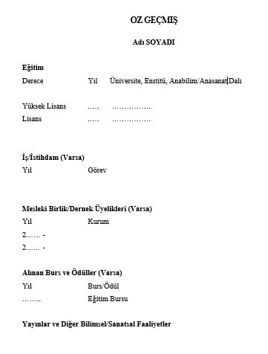

### Metin İçinde Kaynak Gösterimi ile ilgili Kurallar

Tezde başka kaynakçalardan yapılan alıntılar, ya olduğu gibi aktarılır (doğrudan alıntılama) ya da özü değiştirilmemek kaydıyla tezi yapanın kendi cümleleriyle özetlenerek veya yorumlanarak verilir. Her iki durumda da, alıntı yapılan kaynağa (metin, tablo, şekil vb. dahil) mutlaka atıfta bulunulmalıdır. Bu konuda aşağıda aktarılan APA yazım kuralları ve ilkelerine dikkat edilmelidir:

Metin içinde kaynakçalara atıfta bulunurken yazarların soyadları ve yayın tarihi kullanılır. Tek yazarlı kaynakçalar:

Savaşır (1998) …

….. (Savaşır, 1998) İki yazarlı kaynakçalar:

Wegener ve Petty’nin (1994) yaptığı çalışmada...

......... (Wegener ve Petty, 1994). Üç-beş yazarlı kaynakçalar:

Kaynağın metin içinde ilk geçtiği yerde tüm yazarlar listelenir.

……. (Kernis, Cornell, Sun, Berry ve Harlow, 1993)

Aynı kaynağın metin içinde ikinci kez geçtiği yerde, ilk yazarın soyadını “ve diğerleri” (parantez içinde verildiğinde “vd.”) ifadesi izler.

Kernis ve diğerleri (1993) .......

..... (Kernis vd., 1993).

Altı ya da daha fazla yazarlı kaynakçalar:

Kaynağın metin içinde ilk geçtiği yerden itibaren yalnızca ilk yazarın soyadı ile bunu izleyen “ve diğerleri” ifadesi kullanılır.

Harris ve diğerlerine (2001) göre .....

.... (Harris vd., 2001).

Dili İngilizce olan tezler için de aynı kurallar söz konusudur; ancak “ve diğerleri” ifadesi yerine “et al.” kullanılır; birden fazla yazarlı kaynakçalarda metin içinde kaynak gösterilirken parantez içinde son yazarın soyadından önce “ve” yerine “&” işareti kullanılır.

Simon et al. (2008) …..

…… (Simon et al., 2008)

According to Beck and Clark (1993) ….

…….. (Beck & Clark, 1993)

Smith, Vernberg, and Goldstein (2003)….

…. (Smith, Vernberg, & Goldstein)

Aynı cümlede birden fazla kaynağa atıfta bulunuluyorsa, kaynakçalar parantez içinde alfabetik sıra ile verilmelidir ve farklı kaynakçalar arasına noktalı virgül konulmalıdır.

….. (Doğan, 1987; Kleft ve Dobson, 1990; Smith vd., 2008; Winson, George ve Zeng, 1986).

Aynı yazara ait ve aynı yılda yayımlanmış birden fazla kaynağa atıfta bulunuluyorsa, yıldan sonra a, b, c… gibi harfler kullanılır.

Eker’e (1998a) göre ….

Eker (1998b) yaptığı çalışmada….. Dolaylı kaynakça gösterme:

Eğer başka bir kaynağın içinde geçen, ancak yazarın doğrudan ulaşamadığı bir kaynağa atıfta bulunuluyorsa, ilk önce dolaylı olarak atıfta bulunulan özgün kaynak, daha sonra kaynakça bölümünde listelenecek olan ikincil kaynak (aktaran) verilir.

Freud’a göre ……. (aktaran Rogers, 1985).

Kısa alıntılar:

Başka bir yazıdan doğrudan yapılan alıntılar, tırnak içinde yazılmalı; yazar, yıl ve sayfa numarası belirtilmelidir.

Bilge’ye (1998) göre, *"Yazarların APA yazım kurallarına uymaları gerekmektedir"* (s. 199).

Uzun alıntılar:

40 sözcüğü geçen doğrudan alıntılar, tırnak işareti kullanılmadan ayrı bir paragraf olarak ve paragrafın her bir satırı sol kenardan bir tab (1,5 cm) içerden başlayacak şekilde yazılır. Alıntının sonunda parantez içinde sayfa numarası belirtilir.

Örnek 1:

Yazar'ın (1998) çalışmasının ortaya koyduğu bulgular şunlardır:

… …… ……. ……. …………… …………… …………………… …..

……… ……… ……. ……. …………… …………… ……………………

….. ……… ……… ……. ……. …………… …………… ……………………

….. ……… ……… ……. ……. …………… …………… ……………………

….. ……… ……… ……. (s. 199).

Örnek 2:

Yazar'ın çalışmasının ortaya koyduğu bulgular şunlardır:

… …… ……. ……. …………… …………… …………………… ….. ………

……… ……. ……. …………… ………… …………………… ….. ………

……… ……. ……. …………… …………… …………………… ….. ………

……… ……. ……. …………… …………… …………………… ….. ………

……… ……. (Yazar, 1998, s. 199).

Tezde, doğrudan yapılan alıntılarda, kaynaktan aynen aktarılan bilgilerin tamamı verilebileceği gibi, örneğin cümle, paragraf veya sayfalar halindeki bilgilerin sadece belli kısımları da verilebilir. Bu durumda, cümlelerde belli sözcüklerin, çeşitli cümlelerin, paragraf ve sayfaların atlanarak verildiğini göstermek üzere, atlanan yerler parantez içinde üç noktayla (…) belirtilir.

Başka kaynakçalardaki bilgilerin aynen aktarılması durumunda, kaynakçalarda noktalama işaretleri ve çeviri yanlışları dâhil olmak üzere harf, cümle, tarih, yer vb. gibi yanlışlıklar da tekrarlanır. Tezi yazan kişi, kaynak metindeki yanlışlıkları düzelterek vermek isterse, o zaman doğru bilgi, yanlış bilgiden hemen sonra bir köşeli parantez içinde gösterilir.

Kaynakçalardan aynen yapılan alıntılar, bir cümleyi (üç satırı) aşmayacak uzunluktaysa, tez metni içinde verilirler. Bu tür alıntılar, tırnak işareti içerisinde ve italik olarak yazılır.

Görüşme ve Anketlerde katılımcılardan aktarılan yazıları metin içerisinde gösterirken, 40 sözcüğü geçiyorsa uzun alıntı, geçmiyorsa kısa alıntı kuralları uygulanır.

### Tablo ve Şekillerde Kaynakça Gösterme

Tezde metin içinde yer alan şekiller ve/veya tablolar başka bir kaynakçadan alınmışsa, tablonun veya şeklin adının yanına tezde kullanılan kaynak gösterme sistemine uygun olarak sayfa numarası da belirtilerek Times New Roman 12 punto olarak yazılır.

**Tablo 1.** Bürokratik ve Profesyonel Örgüt Biçimlerinin Özellikleri (Yazar, 2004)

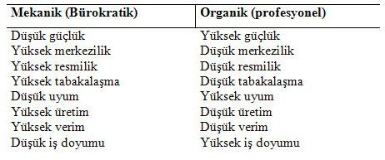

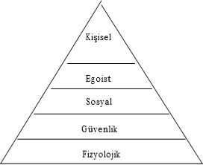

**Şekil 1.** McGregor'un Çalışan Motivasyonu Hiyerarşisi (McGregor, 1957)

**NOT:** Tez yazımı için kullanılacak güncel şablon:

<https://www.maltepe.edu.tr/enstitu/tr/i%CC%87s-akis-semalari-ve-formlar>adresinden indirilerek kullanılmalıdır.

EK A

|  |
| --- |
| **TEZİN ADI** |
| Öğrencinin Adı ve Soyadı Öğrencinin Numarası |
| **YÜKSEK LİSANS TEZİ/DOKTORA TEZİ/SANATTA YETERLİK TEZİ**  Anabilim / Anasanat Dalının Adı  ............... Programın Adı  Danışman: Unvanı. Adı ve Soyadı |
| İstanbul  T.C. Maltepe Üniversitesi Lisansüstü Eğitim Enstitüsü  Yazı ile ay, rakam ile yıl |

EK B

**İÇİNDEKİLER**

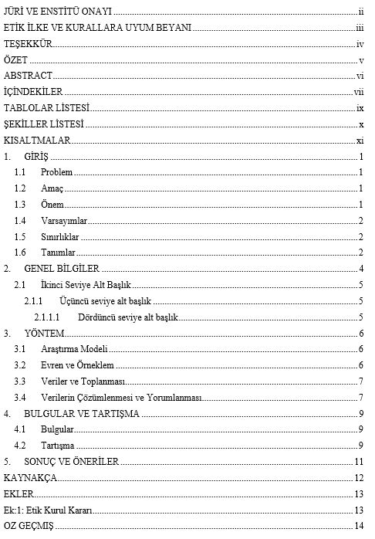

## EK C

### KISALTMALAR LİSTESİ

**TDK** : Türk Dil Kurumu

**TÜİK** : Türkiye İstatistik Kurumu

## EK D

### SİMGELER LİSTESİ

*X* **:** Ortalama

**n :** Beton ve donatının elastisite modüleri

## EK E

**TABLOLAR LİSTESİ**

**Tablo 1.** Tablo adı 29

**Tablo 2.** Tablo adı. 71

**Tablo 3.** Tablo adı. 112

## EK F

### ŞEKİLLER LİSTESİ

**Şekil 1.** Şekil adı… 41

**Şekil 1.** Şekil adı 43

**Şekil 3.** Şekil adı. 95

## EK G

KAYNAKÇA BÖLÜMÜNE İLİŞKİN BİLGİ

Kaynakça bölümünde, kaynaklar numaralandırılmadan yazar soyadlarına göre alfabetik sırada düzenlenmelidir.

Kaynakça tek başlık altında olmalıdır. Kaynakça; İnternet Kaynakçaları, Gazete Kaynakçaları gibi farklı başlıklar olmamalıdır.

Kaynakça otomatik olarak hazırlanmalıdır. Kaynakça otomatik hazırlandığında Türkçe iki yazarlı kaynakçalarda “&” işareti yerine “ve” olmalıdır. Çünkü APA 6 formatında “&” işareti çıkmakta ancak Türkçe’de bu karakter olmadığı için Türkçe iki ya da daha çok kaynaklı eserlerde “&” yerine manuel olarak “ve” yapılmalıdır.

Birden fazla yazarlı Türkçe kaynakçalar için son yazarın soyadından önce “ve” kullanılmalıdır.

Birden fazla yazarlı yabancı kaynakçalar için son yazarın soyadından önce “&” kullanılmalıdır.

Yazar adını tarih, kaynağın başlığı, dergi adı, cilt, sayı ve sayfa numarası izler. Kaynağın DOI (Digital Object Identifier - Dijital Nesne Tanımlayıcı) numarası olması halinde en sona eklenir.

Kaynakça bölümünde her bir kaynak için, ilk satırdan sonraki satırlar içerden başlamalıdır.

Aynı yazarın birden fazla yayını söz konusu ise kronolojik olarak sıralanmalıdır. Aynı yazarın aynı yıl için birden fazla yazısı söz konusuysa yıldan sonra a, b, c… gibi harflerle ayrılmalı ve alfabetik sırada yazılmalıdır.

Örnek:

Yazar, A. (1987a). *Bilimsel Yazım Kuralları.* İstanbul: Örnek Yayınevi.

Yazar, A. (1987b). *Bilimsel Yazılarda Dil Kullanımı*. İstanbul: Örnek Yayınevi.

Tek yazarlı kaynakçalar:

Tek Yazarlı Makale Örneği:

Berndt, T. J. (2002). Friendship quality and social development. *Current Directions in Psychological Science*, 11(8), 7-10.

İki yazarlı kaynakçalar:

İki Yazarlı Makale Örneği:

Kaya, B., ve Sungur, M.Z. (1997). Travma sonrası stres bozukluğu. Psikiyatri Dünyası, 1(1), 40-41

Wegener, D. T., ve Petty, R. E. (1994). Mood management across affective states.

*Journal of Personality & Social Psychology*, 66, 1034-1048.

Üç-altı yazarlı kaynakçalar:

Üç-Altı Yazarlı Makale Örneği:

Kernis, M. H., Cornell, D. P., Sun, C. R., Berry, A., ve Harlow, T. (1993). The importance of stability of self-esteem. *Journal of Personality and Social Psychology*, 65(2), 190-204.

Altıdan fazla yazarı olan kaynakçalar:

İlk altı yazara ait bilgiler yukarıdaki gibi yazılır; diğer yazarlar için “vd.” Kısaltması

kullanılır.

Harris, M., Karper, E., Stacks, G., Hoffman, D., DeNiro, R., Cruz, P., vd. (2001). Writing labs and the Hollywood connection. *Journal of Film and Writing,* 44(3), 213-245.

### Kaynakça göstermeye yönelik örnekler:

Dergide yayımlanmış makale:

Yazar, A. (Yıl). Makalenin adı. *Derginin Adı*, Cilt(Sayı), sayfa numaraları.

Pinquart, M., ve Silbereisen, R. (2004). Human development in times of social change: Theoretical considerations and research needs*. International Journal of Behavioral Development*, 28(4), 289-298.

Kitap:

Yazar, A. (Yıl). *Kitabın adı*. Basım Yeri: Basımevi.

Kağıtçıbaşı (2007). *Kültürel psikoloji: Kültür bağlamında insan ve aile*. İstanbul: Evrim Yayınevi.

Editörlü Kitap:

Duncan, G. J., ve Brooks-Gunn, J. (Ed.). (1997). *Consequences of growing up poor*. New York: Russell Sage Foundation.

Kitap içinden bir bölüm:

Yazar, A., ve Yazar, B. (Basım yılı). Bölümün adı. A. Editör & B. Editör (Ed), *Kitabın*

*adı* içinde (bölümün sayfa numaraları). Basım Yeri: Basımevi.

O'Neil, J. M., & Egan, J. (1992). Men's and women's gender role journeys. B. R. Wainrib (Ed.) *Gender issues across the life cycle* içinde (pp. 107-123). New York: Springer.

Internet üzerinden yayınlanan bir dergide yer alan makale kaynakçada gösteriliyorsa:

Yazar, A. (Basım yılı). Makalenin adı. *Derginin adı*, cilt(sayı). İnternetten indirilme tarihi <http://www.adres.com/full/url/>

Bernstein, M. (2002). *10 tips on writing the living Web*., 149. 2 Mayıs 2006’da <http://www.alistapart.com/articles/writeliving>adresinden indirildi.

Yüksek lisans ve doktora tezlerini kaynaçada gösteriliyorsa;

Yazar, A. (2015). *Maltepe Üniversitesi Tez Yazımı Üzerine Bir Değerlendirme* (Yayın no. 123456) [Yüksek Lisans / Doktora Tezi, Maltepe Üniversitesi]. <https://tez.yok.gov.tr/UlusalTezMerkezi/tezSorguSonucYeni.jsp>

Twitter kaynakçada gösteriliyorsa:

Yazar, A. [Https://twitter.com/yayazara ] Twitter. Erişim Tarihi: 17.07.2022, Https://twitter.com/ya adresinden alındı

İnternet gazetelerini kaynakçada gösteriliyorsa:

A Gazetesi İnternet Sitesi. (2000, 9 15). *Maltepe Üniversitesi Tez Yazım İlkeleri* Ağustos 2, 2022 tarihinde https://www.a.com.tr/üniversite/tez/ilke/klavuz-maltepe-123456 - adresinden alındı.

Ayrıntılı bilgi için:

American Psychological Association. Publication Manual of the American Psychological Association. Washington, DC: American Psychological Association https://apastyle.apa.org/